Уважаемые господа!

Приглашаем Вас в Велижский район Смоленской области для реализации на его территории своих идей и инвестиционных проектов.
Инвестиционная привлекательность Велижского района заключается в том, что он находится в выгодном географическом положении: Районный центр – город Велиж - живописно расположен на холмистой местности по берегам реки Западная Двина в среднем ее течении, в 125 км к северо-западу от г. Смоленска по трассе Ольша-Велиж-Невель, в 94 км к северу от железнодорожной станции Рудня на линии Витебск-Смоленск.
С востока и юго-востока Велижский район граничит с Демидовским районом, с юга - с Руднянским районом, с запада - с Республикой Беларусь, с северо-запада и севера - с Псковской областью, с севера - с Тверской областью. Протяженность территории района с севера на юг - 45 км, с запада на восток - 60 км.
Приглашаем посетить наш район, мы открыты к сотрудничеству со всеми лицами, заинтересованными в развитии бизнеса на территории Велижского района.

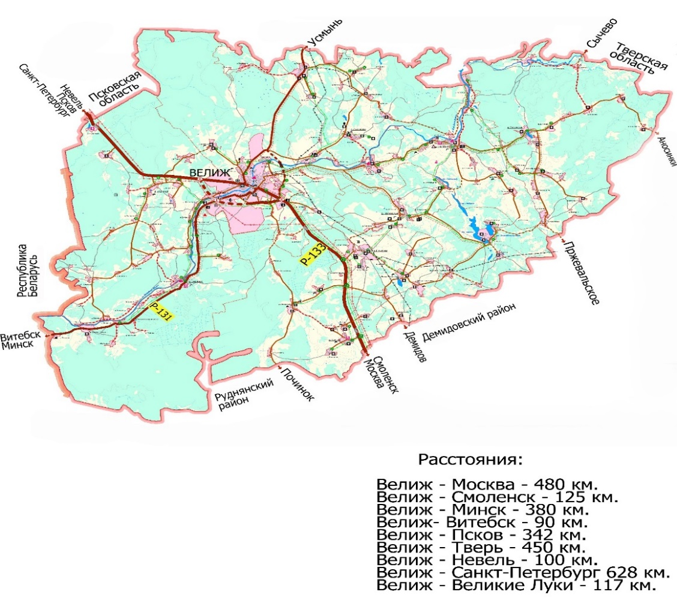

Природные условия Велижского района благоприятны для развития экологического туризма, охоты и рыболовства. Предлагаем Вам инвестиционную площадку для развития промышленного или туристического потенциала Велижского района. Земельный участок расположен в г.Велиж Смоленской области находится в 125 км. от г. Смоленска и в 480км от г. Москва. В 150 м. от участка протекает река Западная Двина. На участке находится здание бывшей школы, здание котельной.

Бывшая школа №1 копус №1
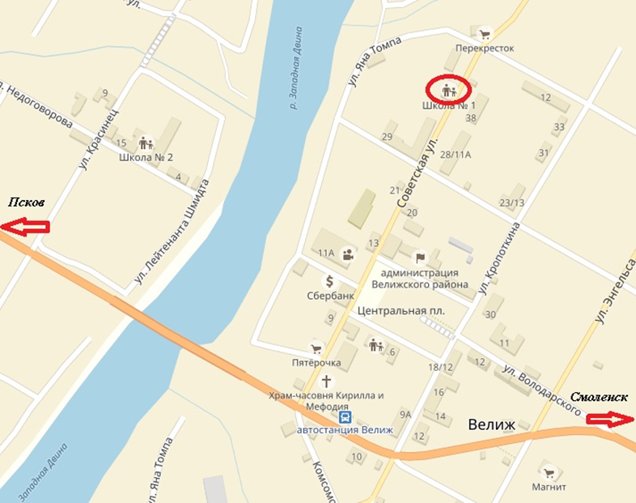
Место реализации проекта | Смоленская область, г.Велиж
Приоритетные направления использования | - Экологический туризм  - Деятельность санаторно-курортных организаций  - Производственное
Краткая характеристика инженерной инфраструктуры (в случае ее отсутствия – информация о возможности подключения) | - электроснабжение, водоснабжение, водоотведение, отопление – имеется, тех присоединение не требуется;  - газоснабжение в районе отсутствует.
Дополнительные сведения о проекте | Площадка ранее использовалась под размещение школы, на земельном участке площадью 0,5336 га расположено 2-этажное кирпичное здание бывшей школы – 2609,9 м2. Имеется обременение- памятник архитектуры.
Формы поддержки инвестиционной деятельности | 1.Установление льготных ставок арендной платы за земельные участки на период проектирования и строительства в размере 50%, в соответствии с Постановлением Администрации муниципального образования «Велижский район» от 08.12.2015 № 642 (в ред. пост. От 10.02.2016 №77).  2.Полное освобождение инвесторов от арендной платы за земельные участки в размере 100% сроком на 3 года, в соответствии с Постановлением Администрации муниципального образования «Велижский район» от 08.12.2015 № 642 (в ред. пост. от 10.02.2016 №77).  3.Освобождаются от налогооблажения инвесторы, осуществляющие инвестиционную деятельность согласно Положению об инвестиционной деятельности на территории муниципального образования «Велижский район» сроком на 3 года с даты заключения договора об инвестиционной деятельности (Положение о земельном налоге на территории муниципального образования «Велижский район»)  4.Оказание муниципальной преференции в виде предоставления в аренду без проведения торгов  5. Оказание инвесторам информационной и консультативной поддержки
Контактные данные координатора проекта | ФИО | Зуева  Мария Александровна
 | Телефон | (48132) 4-22-77
 | E-mail: | velizh@admin-smolensk.ru
 | Эл. адрес сайта (при наличии) | http://velizh.admin-smolensk.ru/

